SÍNTESIS DEL PANORAMA HISTÓRICO PROFÉTICO DEL SURGIMIENTO DEL DON DE PROFECÍA EN LA IGLESIA ADVENTISTA DEL SÉPTIMO DÍA
Daniel 7
Era el rey Belsasar quien reinaba sobre Babilonia cuando Daniel tuvo un sueño en el que cuatro “bestias grandes, diferentes la una de la otra, subían del mar” (Daniel 7:3), la primera era “como león, y tenía alas de águila” (Daniel 7:4) y representaba al imperio de Babilonia que dominó el mundo entre el 605 y el 539 a.C. Luego Daniel observó una “segunda bestia, semejante a un oso, la cual se alzaba de un costado más que del otro, y tenía en su boca tres costillas entre los dientes; y le fue dicho así: Levántate, devora mucha carne” (Daniel 7:5), esta bestia representaba al imperio Medo Persa, el cual tomó a Babilonia una noche del 539 y gobernó sobre la tierra hasta que cayó derrotado ante los griegos de Alejandro en la batalla de Issus el 331 a.C. dando inicio al tercer imperio.
Daniel escribió luego: “he aquí otra (bestia), semejante a un leopardo, con cuatro alas de ave en sus espaldas; tenía también esta bestia cuatro cabezas; y le fue dado dominio”, las cuatro alas denotan a la velocidad con que Alejandro conquistó su gran imperio, el griego, el cual existió desde que Alejandro conquistó todo, hasta la época de los descendientes de los cuatro grandes generales. El imperio de Alejandro se dividió en cuatro partes veinte años después de su muerte el 301 a. C. y luego estas se redujeron a tres el 208 a. C y luego las restantes fueron absorbidas de manera gradual por el Imperio Romano entre el 168 y el 30 a. C.
Daniel describió a una “cuarta bestia, espantosa y terrible y en gran manera fuerte, la cual tenía unos dientes grandes de hierro; devoraba y desmenuzaba, y las sobras hollaba con sus pies, y era muy diferente de todas las bestias que vi antes de ella, y tenía diez cuernos” (Daniel 7:7) Esta bestia señala al Imperio Romano que tardó cien años en conquistar el legado de Alejandro afirmando su poder sobre los griegos el año 168 a. C. en la batalla de Pydna. El Imperio Romano surgió para gobernar sobre la tierra hasta el año 476 cuando el último emperador de occidente fue depuesto por los barbaros. Al caer Roma occidental, en su territorio surgieron diez tribus bárbaras: Visigodos, Vándalos, Ostrogodos, Lombardos, Francos, Burgundios, Suevos, Anglosajones, Alamanes y Hérulos.
Daniel señaló además: “mientras yo contemplaba los cuernos, he aquí que otro cuerno pequeño salía entre ellos, y delante de él fueron arrancados tres cuernos de los primeros; y he aquí que este cuerno tenía ojos como de hombre, y una boca que hablaba grandes cosas” (Daniel 7:8). Este cuerno (reino) era pequeño en comparación a los otros y para que surgiera era necesario que tres reinos desaparecieran. Los hérulos fueron vencidos por los Ostrogodos y su general Teodorico en el 493. Los Vándalos y los Ostrogodos fueron vencidos a su vez por el poderoso general bizantino Belisario, quien tomó prisionero a Gelimer, rey de los Vándalos (534) y luego los godos fueron expulsados de Roma el 538 d.C.
En el año 538 d.C. se cumplió el edicto de Justiniano del 533 d.C. que otorgaba la ciudad de Roma a la autoridad del obispo de la ciudad. Fue puesto en el trono de Roma Vigilio y se constituyó en el primer gobernante de una nueva Roma cristiana con poder imperial. El papado había sido encumbrado gracias a las gestiones del emperador romano Justiniano.
Daniel mencionó que este cuerno pequeño “tenía ojos, y boca que hablaba grandes cosas, y parecía más grande que sus compañeros. Y veía yo que este cuerno hacía guerra contra los santos, y los vencía”. (Daniel 7:20-21). El cuerno pequeño por siglos ha levantado su voz en blasfemias y ha perseguido a los santos de Dios, como parte del cumplimiento de este hablar contra el Altísimo y hacer guerra contra los santos recontaremos a continuación algunos eventos que describen el accionar del “cuernito”:
El año 300 d.C.: Se inició las oraciones a favor de los muertos y hacerse la señal de la cruz.
El año 375 d.C.: Se inició la veneración de los ángeles y el uso de imágenes.
El año 394 d.C.: Fue adoptada la misa como una celebración diaria.
El año 431 d.C.: Se dio comienzo a la veneración a María, y el principio del uso del término “Madre de Dios” aprobado por el Concilio de Éfeso.
El año 500 d.C.: Los sacerdotes empezaron a vestir en forma diferente a los laicos y a usar ropa clerical, por la regla de San Benito.
El año 526 d.C.: Se comienza a practicar la extremaunción.
El año 593 d.C.: La doctrina del purgatorio fue establecida por Gregorio el Grande.
El año 600 d.C.: Los sacerdotes empezaron la veneración de María, los santos y los ángeles.
El año 607 d.C.: Bonifacio III reclamó para sí el titulo de obispo universal (papa).

El año 786 d.C.: Un concilio reunido en Constantinopla trató de restablecer el culto a las imágenes, pero fracasó.

El año 787 d.C.: Se celebró en Nicea un concilio que reunió a unos 350 obispos y fue presidido por el patriarca bizantino Tarasio. Esta asamblea, conocida como el séptimo concilio ecuménico, definió lo siguiente:

“Definimos que … lo mismo que las representaciones de la cruz, preciosa y vivificante, también las venerables y santas imágenes – ya sean pintadas, en mosaico o de cualquier otra materia adecuada – deben ser colocadas en las santas iglesia de Dios, en los santos utensilios y vestiduras, en las paredes y en los cuadros de las casas, y en los caminos, ya se trate de la imagen de Dios nuestro Señor y Salvador Jesucristo, ya sea la de nuestra Señora Inmaculada, la santa Madre de Dios, los santos ángeles, todos los santos y los justos. Cuanto más frecuentemente miren estas representaciones e imágenes, tanto más se acordarán quienes las contemplen de los modelos originales, se dirigirán a ellos, les testimoniarán al besarlas una veneración respetuosa, sin que ello constituya una verdades adoración según nuestra fe, pues ésta conviene únicamente a Dios. Pero como se hace con la imagen de la Cruz preciosa y vivificante, con los santos evangelios y con los otros monumentos sagrados, se ofrecerá incienso y luego luces en su honor, según la piadosa costumbre de los antiguos”:

El año 850 d.C.: Se autorizó el uso del agua bendita.

El año 857 d.C.: La papisa Juana. Aunque muchos han tratado de negar su existencia, muchos historiadores la reconocen como real. Su aparición correspondería al periodo de Benedicto III por lo que se considera que ese fue su nombre pontificio. Otros la conminan hasta los años 872 y 882, es decir los años de Juan VIII. Fue descubierta cuando dio a luz camino a la iglesia de San Clemente. El niño fue rápidamente ahogado. En el lugar de su tumba se erigió un monumento de ella cargando un bebe. Este fue destruido por Benito III y sus ruinas se podían apreciar en el siglo XV.

El año 896 d.C.: El papa Bonifacio VI manda desenterrar los restos del papa Formoso y lo condena.
Entre los años 904 – 935 d.C.: La pornocracia, término acuñado por el cardenal César Baronio en el siglo XVI para designar al dominio que tuvieron sobre el papado la familia del senador Teofilacto de Roma, específicamente su esposa Teodora y su hija Marozia.
El año 993 d.C.: Se dio inicio a la práctica de la canonización de los Santos Muertos. El primer santo que fue canonizado fue san Udalrico, obispo de la iglesia Augustina, en el año 993 por el papa Juan XV. Desde el siglo X empezaron los Papas a imponer su autoridad en la canonización de los santos, erigiendo altar a los santos o siendo consultados para tal acción.

El año 1079 d.C.: El celibato sacerdotal fue decretado por Bonifacio VII
El año 1090 d.C.: El Rosario fue introducido por Pedro el Ermitaño (1090).
El año 1184 d.C.: La Inquisición fue instituida por el concilio de Verona y legalizado y promovido por el IV Concilio Lateranense en 1215.
El año 1190 d.C.: Se inició la venta de indulgencias.
El año 1209 – 1249 d.C.: Se desarrolló la cruzada albigense.
s. XII d.C.: Los siete sacramentos fueron definidos por Pedro Lombardo.
El año 1215 d.C.: Se instituyó la confesión de los pecados a los sacerdotes, por lo menos una vez al año, y fue instituida por el papa Inocencio III en el Concilio Lateranense.
El año 1220 d.C.: Se promulgó la adoración de la Hostia (santísimo).
El año 1229 d.C.: La Biblia fue prohibida para los laicos
El año 1251 d.C.: El escapulario fue inventado por Simón Stock de Inglaterra.
El año 1384 d.C.: Se realizó un juicio a los restos de Juan Wycliffe.
El año 1415 d.C.: Sucedió el asesinato de Jan Hus
Entre los años 1419-1436 d.C.: Se desarrollaron las Guerras Husitas
El año 1439 d.C.: La doctrina del purgatorio fue proclamada dogma por el Concilio de Florencia.
Entre los años 1492 – 1503 d.C.: Alejandro VI, el reinado del papa Borgia y sus hijos.
El año 1545 d.C.: Se agregan los libros apócrifos a la Biblia en el concilio de Trento.
El año 1546 d.C.: La tradición es declarada de igual autoridad que la Biblia: el Concilio de Trento.
El año 1572 d.C.: Se desarrolló la masacre de la noche de San Bartolomé.
El año 1854 d.C.: La inmaculada concepción de María fue proclamada por el papa Pío IX.
El año 1864 d.C.: Pío IX condena todos los descubrimientos científicos que no sean aprobados por la Iglesia Romana.
El año 1870 d.C.: La infalibilidad papal en asuntos de fe y moral fue proclamada por el primer concilio Vaticano (Pío IX)
El año 1930 d.C.: Pio XI condena las escuelas públicas.
El año 1931 d.C.: Pio XI reafirma la doctrina de María como “La Madre de Dios”
El año 1950 d.C.: La asunción de María es proclamada por el papa Pío XII
El año 1965 d.C.: María nombrada madre de la iglesia
Todos estos eventos subrayan las acciones del cuerno pequeño en contra del pueblo de Dios y en contra del Altísimo.
Daniel 7:25 cita aclarando aún más la figura del cuerno pequeño: “Y hablará palabras contra el Altísimo, y a los santos del Altísimo quebrantará, y pensará en cambiar los tiempos y la ley; y serán entregados en su mano hasta tiempo, y tiempos, y medio tiempo”.
Tiempo era la palabra que designaba a un año de 360 días en la época del exilio en Babilonia, época en que fue escrita la visión. Un día es el equivalente a un año en el marco profético, por lo que el cuerno pequeño hablaría palabras contra el Altísimo y quebrantaría a sus santos por 1260 años, años que se iniciaron con el encumbramiento del papado en el año 538 d.C. y concluyeron con el arresto de Pio VI por parte del general francés Louis Berthier.
Hasta aquí hemos revisado brevemente la precisión con que se han cumplido parte de las profecías de Daniel 7.
El panorama profético sugerente sería este:
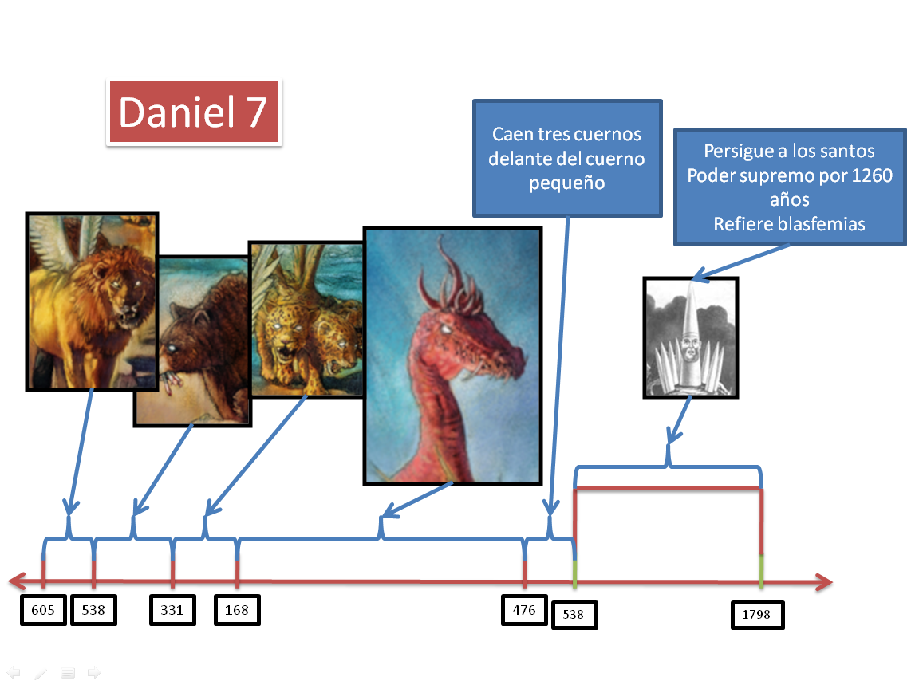

Daniel 8
En Daniel 8 se dan más detalles del mismo evento:
“Alcé los ojos y miré, y he aquí un carnero que estaba delante del río, y tenía dos cuernos; y aunque los cuernos eran altos, uno era más alto que el otro; y el más alto creció después. Vi que el carnero hería con los cuernos al poniente, al norte y al sur, y que ninguna bestia podía parar delante de él, ni había quien escapase de su poder; y hacía conforme a su voluntad, y se engrandecía. Mientras yo consideraba esto, he aquí un macho cabrío venía del lado del poniente sobre la faz de toda la tierra, sin tocar tierra; y aquel macho cabrío tenía un cuerno notable entre sus ojos. Y vino hasta el carnero de dos cuernos, que yo había visto en la ribera del río, y corrió contra él con la furia de su fuerza. Y lo vi que llegó junto al carnero, y se levantó contra él y lo hirió, y le quebró sus dos cuernos, y el carnero no tenía fuerzas para pararse delante de él; lo derribó, por tanto, en tierra, y lo pisoteó, y no hubo quien librase al carnero de su poder… En cuanto al carnero que viste, que tenía dos cuernos, éstos son los reyes de Media y de Persia. El macho cabrío es el rey de Grecia”. Daniel 8:3- 7, 20, 21. Hasta aquí se nombran detalles contemplados por Daniel 7, pero se añade el siguiente elemento:
“Y el macho cabrío se engrandeció sobremanera; pero estando en su mayor fuerza, aquel gran cuerno fue quebrado, y en su lugar salieron otros cuatro cuernos notables hacia los cuatro vientos del cielo. Y de uno de ellos salió un cuerno pequeño, que creció mucho al sur, y al oriente, y hacia la tierra gloriosa. Y se engrandeció hasta el ejército del cielo; y parte del ejército y de las estrellas echó por tierra, y las pisoteó. Aun se engrandeció contra el príncipe de los ejércitos, y por él fue quitado el continuo sacrificio, y el lugar de su santuario fue echado por tierra. Y a causa de la prevaricación le fue entregado el ejército junto con el continuo sacrificio; y echó por tierra la verdad, e hizo cuanto quiso, y prosperó. Entonces oí a un santo que hablaba; y otro de los santos preguntó a aquel que hablaba: ¿Hasta cuándo durará la visión del continuo sacrificio, y la prevaricación asoladora entregando el santuario y el ejército para ser pisoteados? Y él dijo: Hasta dos mil trescientas tardes y mañanas; luego el santuario será purificado” (Daniel 8:8-14).
Este cuerno pequeño se vuelve grande y aun se engrandece contra Jesucristo y acaba con el sacrificio continuo crucificando el cordero de Dios que quita el pecado del mundo (9:25; 11:22). Este cuerno tiene detalles de ser un poder secular, pero luego “echó por tierra la verdad, e hizo cuanto quiso, y prosperó”, dando señales de convertirse en un poder religioso. El santuario fue echado por tierra no solo en lo físico con el sitio de Jerusalén por parte del general romano Tito en el año 70 d. C. Sino también por su prevaricación, es decir, una obra similar a la del cuerno pequeño de Daniel 7, es decir, hablaba en contra del Altísimo.
La pregunta es “¿Hasta cuándo durará la visión del continuo sacrificio, y la prevaricación asoladora entregando el santuario y el ejército para ser pisoteados?”:
“El término "continuo" se refiere al continuo ministerio sacerdotal de Cristo en el santuario celestial (Heb. 7: 25; 1 Juan 2: 1) y a la verdadera adoración de Cristo en la era evangélica; que suprimir el "continuo" representa la sustitución hecha por el papado de la unión voluntaria de todos los creyentes en Cristo por la unión obligatoria con una iglesia visible; la sustitución de Cristo como cabeza invisible de la iglesia por la autoridad de una cabeza visible, el papa; la sustitución del acceso directo a Cristo para todos los creyentes por una jerarquía sacerdotal; la sustitución de la salvación por la fe en Cristo por un sistema de salvación mediante obras ordenadas por la iglesia, y muy especialmente la sustitución de la obra mediadora de Cristo como nuestro gran sumo sacerdote en las cortes celestiales por el confesionario y el sacrificio de la misa; y que este sistema desvió completamente la atención de los hombres de Cristo y así les impidió recibir los beneficios de su ministerio”.
Es decir, la obra del cuerno pequeño (Roma papal) y del cuerno pequeño que se hizo grande (Roma pagana y luego papal) es la de dirigir la mirada de la humanidad del Dios verdadero hacia un espurio sistema de adoración cuyo centro es el hombre (humanismo).
Esta profecía inició en el 457 a. C. y esto debido a que en Daniel 9:24 Gabriel le da el sello o confirmación de la profecía de las 2300 tardes y mañanas a través de la profecía de las 70 semanas, las cuales iniciarían a “la salida de la orden para restaurar y edificar a Jerusalén” (Daniel 9:25). Al cumplirse esta profecía el Santuario será purificado, o “puesto en rectitud”, pero ¿poner recto de qué? Pues de la obra del cuerno. En el santuario se realiza la obra mediadora del Señor a favor de su pueblo, y el cuerno pequeño, el papado, se ha espaciado en fijar la vista de la humanidad en el hombre de pecado, pero al final de las 2300 tardes y mañanas el mundo tendría la oportunidad de volver a mirar, a enfocar su atención en el ministerio de Cristo en el Santuario Celestial: “Estuve mirando hasta que fueron puestos tronos, y se sentó un Anciano de días, cuyo vestido era blanco como la nieve, y el pelo de su cabeza como lana limpia; su trono llama de fuego, y las ruedas del mismo, fuego ardiente. Un río de fuego procedía y salía de delante de él; millares de millares le servían, y millones de millones asistían delante de él; el Juez se sentó, y los libros fueron abiertos” (Daniel 7:9-10).
El panorama sería el siguiente:
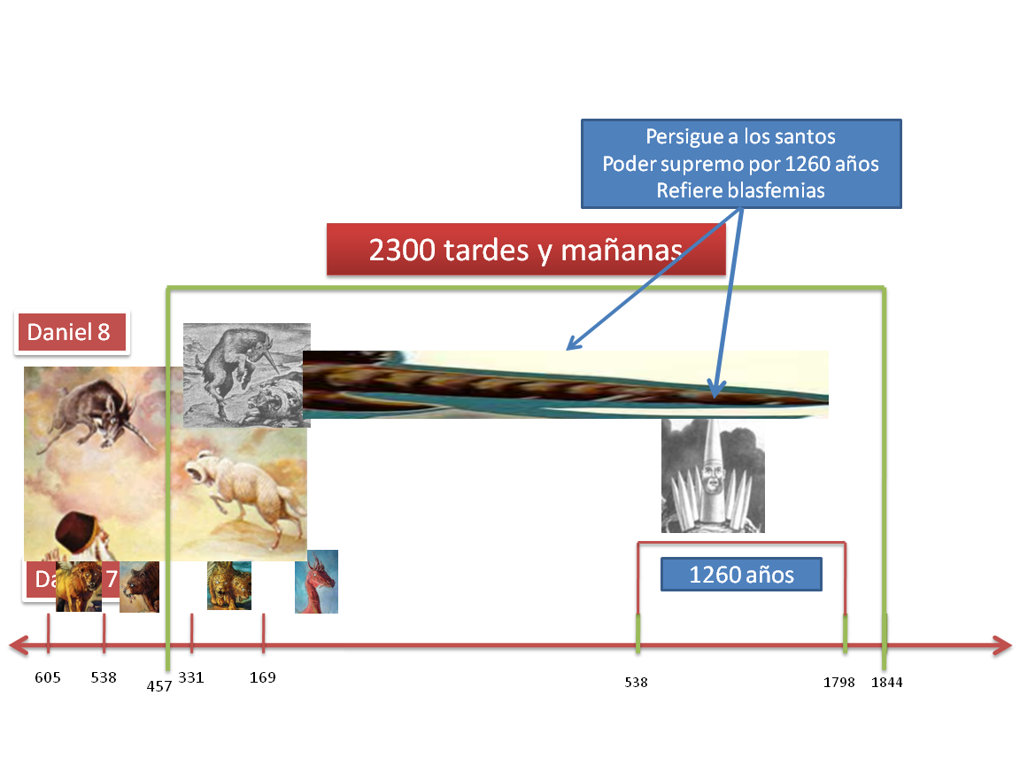
Apocalipsis 12 y 13
Este capítulo nos muestra a “una mujer vestida del sol, con la luna debajo de sus pies, y sobre su cabeza una corona de doce estrellas”, esta es una referencia a la iglesia, y al ser una mujer santa, pues es una iglesia pura, la cual sería acosada por el dragón, quien es directamente el diablo (12:9) y el dragón persiguió a la iglesia que huyó al desierto por 1260 años (12:6, 14) buscando huir de las aguas (ejércitos) que arrojó contra ella la serpiente (el diablo). Es decir, el cuerno pequeño actuaría siendo inspirado y haciendo la obra del mismo diablo, en otras palabras, la iglesia católica no es otra cosa que la misma espada del diablo contra la verdad en este mundo.
En el capítulo 13 se menciona el surgimiento de una bestia “semejante a un leopardo, y sus pies como de oso, y su boca como boca de león. Y el dragón le dio su poder y su trono, y grande autoridad” (13:2). Esto refiere a que el mismo diablo actuando a través del cuerno de Daniel 8 (Imperio Romano pagano) le da su trono (Roma) a la bestia que tiene la religiosidad babilónica (cabeza de león), el armazón filosófico griego (cuerpo de leopardo) y la crueldad persa de sus móviles diabólicos (patas de oso), es decir un poder religioso, filosófico, perseguidor: la Iglesia Católica Apostólica Romana.
Este monstruo tiene una obra igual a la del cuerno pequeño: “Y abrió su boca en blasfemias contra Dios, para blasfemar de su nombre, de su tabernáculo, y de los que moran en el cielo. Y se le permitió hacer guerra contra los santos, y vencerlos. También se le dio autoridad sobre toda tribu, pueblo, lengua y nación” (Apocalipsis 13: 6, 7) esto confirma su identidad diabólica y perseguidora contra la iglesia.
Surge un dilema, en Apocalipsis 13 se menciona a una bestia, no a una mujer, es decir, se menciona a un poder o gobierno perseguidor, no a una iglesia perseguidora. Bueno, en apocalipsis 17:3-6 Juan narra: “Y me llevó en el Espíritu al desierto; y vi a una mujer sentada sobre una bestia escarlata llena de nombres de blasfemia, que tenía siete cabezas y diez cuernos. Y la mujer estaba vestida de púrpura y escarlata, y adornada de oro de piedras preciosas y de perlas, y tenía en la mano un cáliz de oro lleno de abominaciones y de la inmundicia de su fornicación; y en su frente un nombre escrito, un misterio: BABILONIA LA GRANDE, LA MADRE DE LAS RAMERAS Y DE LAS ABOMINACIONES DE LA TIERRA. Vi a la mujer ebria de la sangre de los santos, y de la sangre de los mártires de Jesús; y cuando la vi, quedé asombrado con gran asombro”. Esta mujer es la misma que recibió en lo pasado la siguiente reprensión: “Oye, pues, ahora esto, mujer voluptuosa, tú que estás sentada confiadamente, tú que dices en tu corazón: Yo soy, y fuera de mí no hay más; no quedaré viuda, ni conoceré orfandad” (Isaías 47:8 ), esta mujer voluptuosa, adornada de rojo y con perlas, es una mujer insana, perdida y perversa, homicida y ramera, y si mujer es símbolo de iglesia, entonces esta representa a una iglesia que tiene como base, no la luna (la Biblia refleja al Sol de Justicia, Cristo Jesús cf. Juan 5:39) sino a un gobierno diabólico, es decir, es una iglesia y un poder.
En apocalipsis 2 y 3 se encuentran las siete cartas a las siete iglesias del Asia menor que no son otra cosa que la historia de la iglesia cristiana a través de los siete tiempos proféticos de Efeso, Esmirna, Pérgamo, Tiatira, Sardis, Filadelfia y Laodicea. En las recriminaciones contra Tiatira, cuyo periodo profético va desde el 538 d.C. hasta el 1517 d.C., está lo siguiente:
“Pero tengo unas pocas cosas contra ti: que toleras que esa mujer Jezabel, que se dice profetisa, enseñe y seduzca a mis siervos a fornicar y a comer cosas sacrificadas a los ídolos” (Apocalipsis 2:20), es decir, en este periodo profético aparecería una mujer ramera (iglesia espuria) en los anales del cristianismo. Esta sección de la profecía señala que la iglesia falsa reinó a partir del 538 d. C., el mismo año que inició el Dragón a perseguir a la mujer (Apocalipsis 12) y la bestia de cabezas de león, cuerpo de leopardo y patas de oso inició la persecución de los santos (Apocalipsis 13) y el cuerno pequeño realizó su labor contra los santos y el tabernáculo.
La iglesia católica, por 1260 años se ha embriagado de la sangre de los santos y ha hablado contra el Altísimo y el Santuario Celestial, ocultando de los hombres la obra mediadora de Cristo en su Santuario. Pero esta obra prevaricadora tendría que ser detenida y la verdad del ministerio de Cristo en el Santuario Celestial tendría que ser vindicada, y esto se dio al final de los 2300 años, que se cumplieron el 22 de octubre de 1844.
“El tiempo no sería más” (Apocalipsis 10:6) fue el grito del ángel, y esto representa que la más grande profecía de tiempo se terminó y se entendería al fin. Esto fue en octubre de 1844. A partir del Gran Chasco de los milleritas, Dios guió la formación de un movimiento que tendría que cumplir la orden: “Es necesario que profetices otra vez sobre muchos pueblos, naciones, lenguas y reyes” (Apocalipsis 10:11), pero ¿cual mensaje? Pues:
“Y el tercer ángel los siguió, diciendo a gran voz: Si alguno adora a la bestia y a su imagen, y recibe la marca en su frente o en su mano, él también beberá del vino de la ira de Dios, que ha sido vaciado puro en el cáliz de su ira; y será atormentado con fuego y azufre delante de los santos ángeles y del Cordero; y el humo de su tormento sube por los siglos de los siglos. Y no tienen reposo de día ni de noche los que adoran a la bestia y a su imagen, ni nadie que reciba la marca de su nombre. Aquí está la paciencia de los santos, los que guardan los mandamientos de Dios y la fe de Jesús” (Apocalipsis 14:9-12).
Es decir, si alguno sigue el sistema de adoración cuyo centro es el hombre y decide seguir sus dictados será condenado a la muerte eterna, porque la hora de conocer el ministerio de Cristo en el Santuario Celestial ha llegado.
El enemigo levantó por esa época a sus “profetas” que sirvieron para dispersar la atención de la gente hacia otros mensajes, hombres como Alfred Noyes, José Smith y Andrew Jackson Davis, y mujeres como Ann Lee Stanley, Jemina Wilkinson y las hermanas Fox, entre otros. Pero el Señor tenía otros planes “…lo débil del mundo escogió Dios, para avergonzar a lo fuerte” (1 Corintios 1:27).
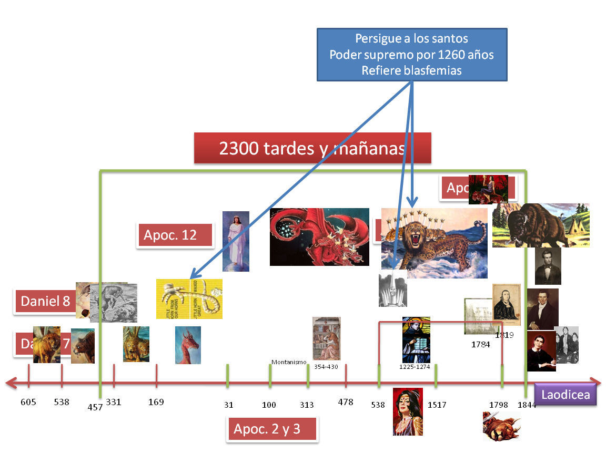
Dios, en diciembre de 1844, llevó a una débil niña de 17 años recién cumplidos a ser su mensajera para un pueblo chasqueado y disperso. En torno al verdadero don de profecía, de Elena G. de White, los sinceros seguidores de la verdad fueron aglutinados, para que en 1861 adoptasen el nombre de Adventistas del Séptimo Día y en 1863 sean organizados legalmente como una iglesia. Una mujer sin primaria completa pudo, guiada por el Espíritu Santo, orientar a una iglesia para que no cayera en las telarañas filosófico-teológicas del Agustinianismo y Tomismo católicos ni en el humanismo protestante, ni en la corrientes evolucionistas y freudiana. Una mujer de visión, una profeta del Señor, una moderna Hulda.
Dios guió el surgimiento de la Iglesia Adventista del Séptimo Día no como una iglesia protestante (1517 d. C.) sino como un movimiento profético (22 de octubre de 1844) con el propósito de llevar al mundo el conocimiento de la obra de Cristo en su Santuario Celestial, una obra de misericordia que revela a todas luces el carácter de un Dios de amor.

Nichol, Francis D., Victor E. Ampuero Matta, Nancy Jean Vyhmeister, and Humberto M. Rasi. Comentario Biblico Adventista del Septimo Dia: la Santa Biblia con matrial exegetico y expositorio. Tomo II (Buenos Aires, Argentina: Asociacion Casa Editora Sudamericana, 1984), 97, 98.
Nichol, Francis D., Victor E. Ampuero Matta, Nancy Jean Vyhmeister, and Humberto M. Rasi. Comentario Biblico Adventista del Septimo Dia: la Santa Biblia con matrial exegetico y expositorio. Tomo IV (Buenos Aires, Argentina: Asociacion Casa Editora Sudamericana, 1984), 774.
White, Elena. Historia de los patriarcas y profetas (Mountain View, Calif: Interamericanas, 1982), 408.
Clapp, Maria Welles. El Antiguo Testamento y la mujer (Barcelona: CLIE, 1985), 136.
Horn, Siegfried H., and Aldo D. Orrego. Diccionario Biblico Adventista del Septimo Dia. Commentary reference series, v. 8. (Buenos Aires, Argentina: Asociacion Casa Editora Sudamericana, 1995), 273.
Cabo, Isabel de. Turquía, Grecia y Chipre: historia del Mediterráneo oriental (Barcelona: Universitat de Barcelona, Publicacions i Edicions, 2005), 116.
Nichol, Francis D., Victor E. Ampuero Matta, Nancy Jean Vyhmeister, and Humberto M. Rasi. Comentario Biblico Adventista del Septimo Dia: la Santa Biblia con matrial exegetico y expositorio. Tomo IV (Buenos Aires, Argentina: Asociacion Casa Editora Sudamericana, 1984), 19, 20.
Hámmerly Dupuy, Daniel. El mundo del futuro (Mountain View, CA: Pacific Press Pub. Association, 1947), 180.
Palacio, Patricio. Programa de nociones de historia general (Córdova: Diario de Córdova, 1866), 135.
Real Academia de la Historia (Spain). Memorias de la Real Academia de la Historia (1796), 179.
Mellado, Francisco de Paula. Enciclopedia moderna: diccionario universal de literatura, ciencias, artes, agricultura, industria y comerico (Madrid: Establecimiento de Mellado, 1855), 377.
Maier, Franz. Historia Universal Siglo XXI (Madrid: Siglo XXI, 1981), 236.
Harold L. Willmington, Auxiliar bíblico portavoz (Barcelona: Editorial Portavoz, 1986), 558.
Thompson, Les. El triunfo de la fe(Barcelona: Editorial Portavoz, 2003), 147.
Ibid.
Teja, Ramón. La "tragedia" de Efeso (431): herejía y poder en la Antigüedad tardía (Santander: Universidad de Cantabria, 1995), 41, 42.
Cantù, Cesare. Historia universal (Madrid: Gaspar y Roig, 1854), 965.
Harold L. Willmington, Auxiliar bíblico portavoz (Barcelona: Editorial Portavoz, 1986), 558.
Di Meo, Alessandro. Apparato cronologico agli annali del regno di Napoli della mezzana eta (Spoleto: Tip. di V. Bossi, 1851), 319.
Alamán, Lucas. Diccionario universal de historia y de geografía (México: Librería de Andrade, 1855). 653.
Knowles,Jean. Nueva historia de la iglesia (Madrid, España: Cristiandad, 1982), 102.
Thompson, Les. El triunfo de la fe (Barcelona: Editorial Portavoz, 2003), 147.
Bermúdez Ardila, Fernando. Santos, héroes y sátiros: "entre más cerca de la fe, más lejos de sus mandamientos" (Bogotá, Colombia: Fundación Propuesta de Paz, Centro de Estudios Políticos e Investigaciones Históricas, 2007), 69.
Apeles, Padre. El papa ha muerto!viva el papa! Historia viva, 3. (Barcelona: Plaza & Janés, 1997), 40.
Martos, Ana. Papisas y teólogas: mujeres que gobernaron el Reino de Dios en la Tierra (Madrid: Nowtilus, 2008), 247.
Flórez, Enrique. Clave historial con que se abre la puerta a la historia eclesiástica y política :chronologia de los Papas, y Emperadores, Reyes de España, Italia y Francia, con los orígenes de todas las monarquías, concilios, herejes, santos, escritores y sucesos memorables de cada siglo (Madrid : en la imprenta de D. Antonio Sancha, 1776), 168.
Valera, Cipriano de, y L. de Usoz y Río. Los dos tratados del papa, i de la misa (Reformistas antiguos españoles, 6. 1851), 184.
Sacchi, Paolo, and Antonio Piñero. Historia del judaísmo en la época del Segundo Templo: Israel entre los siglos VI a. C. y I d. C. (Madrid: Trotta, 2004), 510.
Nichol, Francis D., Victor E. Ampuero Matta, Nancy Jean Vyhmeister, and Humberto M. Rasi. Comentario Biblico Adventista del Septimo Dia: la Santa Biblia con matrial exegetico y expositorio. Tomo IV (Buenos Aires, Argentina: Asociación Casa Editora Sudamericana, 1984), 869.
Schultz, Samuel J. Habla el Antiguo Testamento (Barcelona: Editorial Portavoz, 2004), 256.
Nichol, Francis D., Victor E. Ampuero Matta, Nancy Jean Vyhmeister, and Humberto M. Rasi. Comentario Biblico Adventista del Septimo Dia: la Santa Biblia con matrial exegetico y expositorio. Tomo IV (Buenos Aires, Argentina: Asociación Casa Editora Sudamericana, 1984), 871.

